**Kodolányi János Egyetem**

**Gazdálkodási és Menedzsment Alapképzési Szak**

**Dechatlon országúti kerékpárok árának alakulása.**

**Oktató:** Pitlik László

**Készítette:** Patkós Boglárka

**Székesfehérvár**

**2023.**

Tartalom

Kivonat 3

Extract 3

Auszug 3

Kulcsszavak 4

Célcsoport 4

Hasznosság 4

Bevezetés 5

Dolgozat célja és motiváció 5

Szakirodalom, saját előzmények 6

Probléma, jelenség története és mai állapota 6

Saját elemzés: adatvagyon bemutatása 6

Saját elemzési módszer 8

Visszajelzés a jövőből, jövőkép 9

Következtetések 11

Források: 13

# Kivonat

A publikációmban négy Dechatlon saját márkás országúti kerékpár árait hasonlítottam össze. Az általam vizsgált kerékpárok a következő neveket viselik: Triban Easy Lady, Triban RC 120, Triban RC 100 és Triban RC520. Az említett márkák áradatait az árukereső oldalán találtam. A Triban Easy Lady kerékpárnak az áraihoz 2019. február 20-ától tudtam hozzáférni, a Triban RC 120 esetében az árak 2019. április 17-től voltak elérhetőek, a Triban RC 100-nál pedig 2019. március 27-től, míg a Triban RC520-nál ugyancsak 2019. március 27-től voltak elérhetőek az adatok különböző időpontokban.

Célom az volt, hogy kiderítsem, várható -e emelkedés vagy csökkenés a biciklik árát illetően, illetve annak kiderítése, hogy az árak alakulásában milyen tendenciák figyelhetőek meg? A megfigyeléshez, elemzéshez pedig oktatóm segítségével készítettünk egy Excel kimutatást, ahol COCO segítségével (lásd lent magyarázatot) készítettünk közösen egy előrejelzést.

# Abstract

In my publication, I compared the prices of 4 Dechatlon own-brand road bikes, namely Triban Easy Lady, Triban RC 120, Triban RC 100, and Triban RC520. I obtained information about the prices from a shopping website, named Árukereső. The price data for the Triban Easy Lady bike was available from February 20, 2019, for the Triban RC 120 bike from April 17, 2019, for the Triban RC 100 bike from March 27, 2019, and for the Triban RC520 bike from March 27, 2019.

My goal was to determine whether there would be an increase or decrease in bicycle prices, as well as to identify the trends in price.

# Kurzfassung

In meiner Veröffentlichung habe ich die Preise von vier Dechatlon Rennrädern vergleicht, nämlich Triban Easy Lady, Triban RC 120, Triban RC 100 und Triban RC520. Ich habe Informationen über die Preise dieser genannten Marken von einer Shopping-Website, nämlich Árukereső erhalten. Die Preisdaten für das Triban Easy Lady Fahrrad waren ab dem 20. Februar 2019 verfügbar, für das Triban RC 120 Fahrrad ab dem 17. April 2019, für das Triban RC 100 Fahrrad ab dem 27. März 2019 und für das Triban RC520 Fahrrad ebenfalls ab dem 27. März 2019.

Mein Ziel war es herauszufinden, ob es eine Steigerung oder Senkung der Fahrradpreise geben würde, sowie die Trends in der Preisentwicklung zu identifizieren.

# Kulcsszavak

Kerékpár, Árak alakulása, árfolyam, előrejelzés, adatelemzés, tesztelés nélküli előrejelzés, adatvagyon.

# Célcsoport

Mindazon személyek, szakértők, esetlegesen kereskedők és potenciális vásárlók, akik érdeklődnek a Dechatlon országúti kerékpárok áralakulása iránt.

# Hasznosság

A dolgozat eredményei a fent említett célcsoportnak hasznos lehet, a bicikliárak és a piaci tendenciák megértése és értelmezése szempontjából.

Úgy gondolom, hogy az árak átlátásának lehetősége hasznos lehet mind biciklikereskedőknek és potenciális vásárlóknak, akik épp a Dechatlon országúti bicikliken gondolkoznak. A kutatásom eredményei segíthetnek az árak mérlegelésében és a döntés meghozatalában, vagy vállalkozóknak a versenytársak figyelésében vagy saját árazási stratégia kialakításában. Továbbá segítséget nyújthat a vállalkozásoknak időben reagálni a piaci változásokra, kereslet alakulására és még abban is segíthet, hogy az alapos mérlegelés után jobb vagy esetlegesen gyorsabb piaci elméleteket hozzanak.

Végül, de nem utolsó sorban a dolgozat további kutatási irányokat és lehetőségeket is felvethet. A témában további vizsgálatokat végezve mélyebb betekintést nyerhetünk az árváltozások okainak és hatásainak megértésébe.

Záró gondolatként pedig fontos megjegyezni, hogy minél pontosabb egy előrejelzés, annál jobb döntést lehet hozni, azonban jelen esetben nem mondható el 100% biztonsággal, hogy ténylegesen emelkedni vagy csökkenni fog a kerékpárok ára, hiszen az előrejelzésben vakfoltok is vannak, amely időpontokra a függvény nem tud következtetni, ezeken a napokon pedig nem lehet tudni, hogy valójában milyen áradat várható. Éppen ezért kell az előrejelzést elővigyázatossággal kezelni, azonban úgy, hogy azokat a napokat, ahol nincs érték, azt is valamilyen szinten értéknek kell tekinteni.

# Bevezetés

Dolgozatomban megtekinthető 4 db Dechatlon országúti kerékpár árak összehasonlítása mely biciklik név szerint a következők: Triban Easy Lady, Triban RC 120, Triban RC 100, Triban RC520.

Az árak alakulásának elemzése fontos a piac szereplői (magánszemélyek és gazdasági szakemberek) számára, hiszen az árak kihatással vannak más termékek árára is, a fogyasztók vásárlási döntéseire és a piac alakulására.

Az árak alakulásának kimutatása mellett célom az volt, hogy a piaci tendenciákra is kitérjek, azaz a vizsgált időszakban épp milyen változások voltak megfigyelhetőek a piacon, hiszen az elmúlt időszakban jelentős változáson ment át a gazdaság.

Kutatásomban az adatokat az Árukereső oldalról gyűjtöttem, technikai adatokat pedig a Dechatlon saját weboldaláról gyűjtöttem.

A vizsgálat során az árak időbeli változásait elemeztem.

A dolgozatomban bemutatom a kutatási módszert, amelyet az adatok elemzéséhez alkalmaztam, valamint betekintést nyújtok saját kutatásomba is.

A dolgozat végén egy jövőképet fogalmazok meg a bicikliárak alakulásával kapcsolatban, valamint következtetéseket vonok le az elért eredmények alapján.

# Dolgozat célja és motiváció

Dolgozatom célja, hogy a bicikliárak alakulását és a piaci tendenciákat elemezzem és ezzel betekintést adjak a biciklipiac alakulásába. Motivációm a téma iránt a hobbimból fakad, hiszen hobbi szinten biciklizem, jelenleg hosszú távra MTB kerékpárt használok, azonban a közeljövőben Dechatlon márkájú országúti biciklit szeretnék vásárolni és a mérlegelésben úgy gondolom, hogy az elemzésem segíteni fog.

Célom az volt, hogy kiderítsem, hogy a bicikli árakban várható -e változás, emelkedés vagy csökkenés és egy esetleges tendencia kimutatása. A tendencia kimutatása és az árak alakulásának a megértése hozzájárulhat árképzési elméletek kialakításához és lehetőséget nyújthat akár további kutatásokhoz és piaci modellek készítéséhez. Azonban kiegészíteném a gondolatmentemet azzal, hogy nem gondolom, hogy 100%-ban csak az adatokra kell hallgatni és az előrejelzésre, hiszen vakfoltok is előfordulnak, amely annyit jelent, hogy bizonyos napokra függvény nem tud értéket mondani, hogy mennyibe fog kerülni egy kerékpár. Mindezek mellett még sok tényező kihatással van a biciklik árára és nem minőségbiztosítás az előrejelzés, sokkal inkább egy mankó.

# Szakirodalom, saját előzmények

Dolgozatomban segítségként oktatóm támogatását vettem igénybe, továbbá saját ismereteimet, eddigi tapasztalataimat osztom meg, támaszkodva interneten elérhető forrásokra, ahol a kerékpárok technikai tulajdonságait elemzik, illetve esetleges gazdasági mutatókat vettem figyelembe, amelyek megfigyelhetőek a piacon.

# Probléma, jelenség története és mai állapota

Úgy gondolom, hogy egyrészt az inflációnak is köszönhetően, de minden termék ára folyamatosan növekszik, ez nincs máshogy a bicikliárak tekintetében sem épp ezért érdemes alaposan szemügyre venni a kérdéskört, főleg akkor, ha később biciklivásárlásban gondolkozunk.

Mint minden termék esetében, a biciklipiacon is számos tényező és esemény határozza meg az árak alakulását. Az elmúlt években a biciklik is jelentős változáson mentek keresztül, sokat fejlődtek és már elektromos verziók is elérhetőek, továbbá helyettesítő termékek is jelentek meg helyette, mint az elektromos roller vagy akár a kényelem miatt még a kedveltségéből is veszített, hiszen az emberek inkább használnak autót, mintsem biciklit.

De kihatással van az árképzési stratégiára az is, hogy milyen költségek merülnek fel a gyártás során, esetlegesen milyen nyersanyagok állnak rendelkezésre, fogyasztói preferenciák és a versenytársak is kihatással vannak az árakra.

# Saját elemzés: adatvagyon bemutatása

Az adatvagyonom a lenti táblázatokban található márkára bontva különböző időszakokban az Árukereső adatvagyona alapján:

URL1.: Triban Easy Lady: <https://www.arukereso.hu/kerekpar-c104/b-twin/triban-easy-lady-p453828282/>

URL2.: Triban RC120: <https://www.arukereso.hu/kerekpar-c104/triban/rc-120-p463422564/>

URL3.: Triban RC100: <https://www.arukereso.hu/kerekpar-c104/triban/rc100-p460262835/>

URL4.: Triban RC520: <https://www.arukereso.hu/kerekpar-c104/triban/rc520-p460262682/>

A fentieket még kiegészíteném azzal, hogy a lent látható 4 db táblázat a megjelölt forrásdokumentumban Dechatlon bicycles fül alatt találhatóak.









# Saját elemzési módszer

A rendelkezésemre álló adatokból oktatóm és COCO (URL: <https://miau.my-x.hu/myx-free/coco/index.html>) nevű program segítségével készítettünk egy OAM modellt, mely szónak a Objektum-Attribútum-Mátrix a rövidítése és lehetővé teszi a bicikliárak változásának elemzését és jóslást egy jövőbeli időpontra vonatkozóan.

A modellt Excel alapon készítettük, pontosabban az adatok tárolására használjuk és a COCO segítségét kérjük a matematikai algoritmus létrehozásához. Az OAM modell alkalmazása lehetővé teszi a múltbeli ármozgások elemzését, a jelenlegi piaci helyzet modellezését, valamint a jövőbeli árak előrejelzését. Ezáltal lehetőség nyílik a piaci tendenciák és a potenciális kockázatok, lehetőségek azonosítására. Mindez kiegészítve a saját gondolataimmal és saját elemzésemmel, ezáltal egy döntéstámogató dokumentumot létrehozva.

Ebben a fejezetben szeretném pontosítani azt is, hogy a forrás Excelben található táblák / lapok pontosan mit jelentenek. A következő lapok találhatóak a dokumentumban: Dechatlon bicycles, database, report, report (2), Tabelle2, blind_alternative. A Dechatlon bicycles fülön található talán a mindenki számára legértelmezhetőbb módon a 4 bicikli megnevezése és a dátumokra szóló árak, továbbá a forrásmegjelölés is. Utána a database fülön annyi a külöbség, hogy a 4 táblázatot összevontuk. Utána lévő riportban, a Summe von Minimum Price táblázat is könnyedén értelmezhető, itt látaható az, hogy a bicikli árak különböző időkben lettek publikálva és az is, hogy nincs összefüggés a 4 bicikli között a „mérési időpontokban” épp ezért lyukak is találhatóak a táblázatban. Ezen a lapon láthatóak már számítások is, melynek az értelmezésére lentebb térek ki. A report(2) a másik lap második verziója, csak másik megközelítésből vizsgálva az adatokat. Utána a Tabelle2 táblában már az időbeli vonatkozás is látható. A blind_alternative táblában pedig a konkrét jóslás látható, hogy a modell mit jelez az adott időintervallumokra.

# Visszajelzés a jövőből, jövőkép

A 4 db kerékpárról készítettünk egy vizuális bemutatót (1.ábra), ahol az árak időbeli alakulásai láthatóak, ezen pedig látható, hogy a citromsárga színnel jelölt Triban RC520 kerékpár a legdrágább, melynek ára a tetőfokán elérte a 349 ezer Ft-ot is, majd hirtelen visszaesett az ára majdnem az eredeti állapotára. A másik 3 kerékpárnál különösebb árváltozás nem figyelhető meg. A narancssárga jelzést kapott Triban RC120-nál egy folytonos emelkedés figyelhető meg, szintén a Triban Easy Lady kerékpárnál is, amely kék színnel lett ábrázolva, továbbá a szürke színnel jelölt Triban RC100-nál is, ahol a kezdetekben egy nagyobb esés figyelhető meg az árakat illetően, amit most 2023-ra hozott vissza, azaz emelkedett ugyan arra az árra, amellyel az adatok elején gondolkoztak.

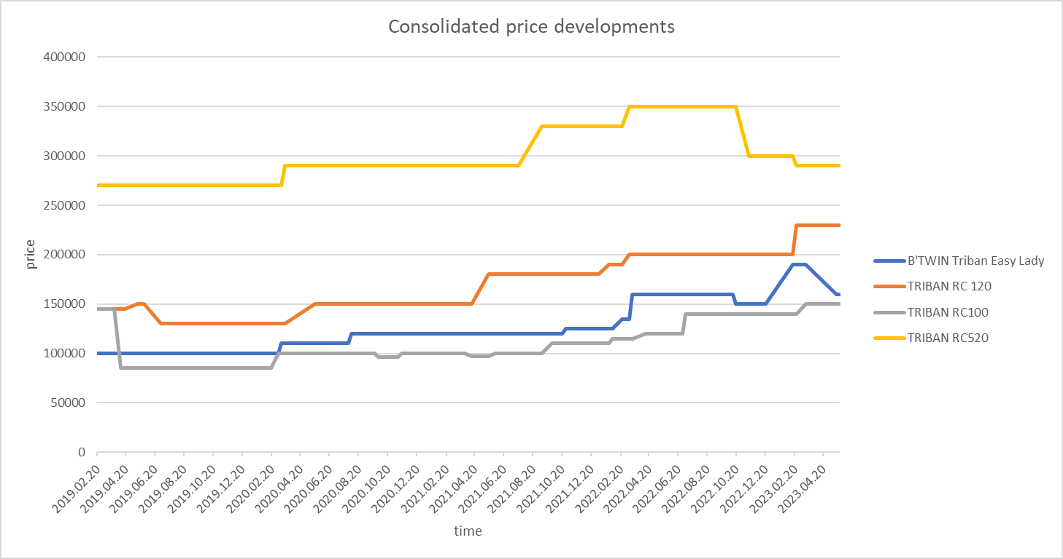

1. Figure: Dechatlon országúti kerékpárok időbeli alakulása Forintban értelmezve. Készítés ideje: 2023.05.30. Forrás: <https://miau.my-x.hu/miau/301/bicycles.xlsx> (Report, T2,AE30 tartomány között)

Itt kiemelném, hogy a termékek árai a következőképp alakultak minimum és maximum értékben:

* Triban Easy Lady: minimum 99.000 Forint, maximum 189.900 Forint.
* Triban RC120: minimum 129.990 Forint, maximum 229.990 Forint.
* Triban RC100: minimum 84.990 Forint, maximum 149.990 Forint.
* Triban RC520: minimum 269.990 Forint, maximum 349.990 Forint.

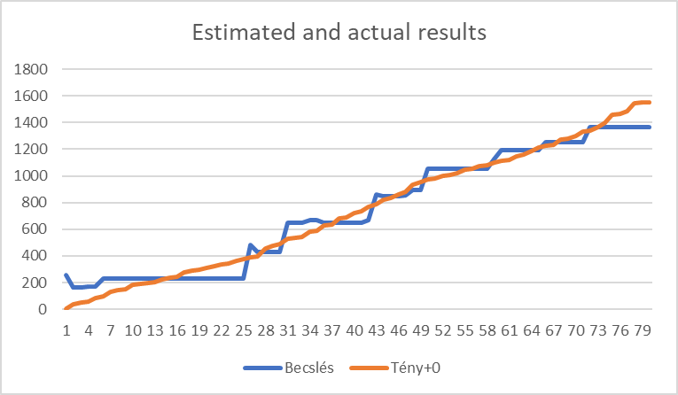

2. Figure: Becsült és tényleges eredmények a forrásfile alapján. Készítés ideje: 2023.06.03. Forrás: <https://miau.my-x.hu/miau/301/bicycles.xlsx> (Report, AM257,AT274 tartomány között)

A 2. ábrán látható a bicikliárak becsült és tényleges eredmények, ebből látható, hogy a becslések a tényektől a vizsgált idősor (vö. X-tengely bal oldala) elején és végén jelentősebb mértékben eltérnek, míg a közbenső időintervallumban az eltérések kisebb mértékűek.

A report(2)-ben (munkalap) látható, hogy 2800 input-árkombinációra képes a modell jósolni, azaz 2800 konstellációt képes szolgáltatni, azonban kérdés az, hogy milyen minőségben és ténylegesen relevánsak lesznek -e ezek az áradatok. A 2800 adat meglepő lehet, ez a COCO számításai alapján kapott érték. A 2800-as kombinatorikai térből csak 739 időérték keletkezik (vö. xls: tabelle2!D2), értelemszerűen egyes becsült időpontokra kényszerűen egynél több árkonstelláció is előáll (max: 16, min: 1) De a valóságban a feldolgozott 1-1554 és idősávból csak 1627-es idősávig lát úm. előre a modell (vö. xls tabelle2!D742, ill. G1660). .

Itt megjegyezném, hogy a modell a betáplált áradatok alapján képes számolni, azaz nem tudja megmondani, hogy mondjuk egy hónap múlva 5 ezer Ft-tal drágább lesz az adott típus, hanem annyit tud jelezni, hogy az adott termék ára a megadott áradatok közül mennyibe fog kerülni, tehát csak ugyan azokat az értékeket tudja visszaadni, amiket ismer. Más megfogalmazásban: a modell outputja az idő maga, így nem árbecslés, nem árelőrejelzés történik, hanem (kombinatorikailag lehetséges) áregyüttállásokhoz rendel a modell várható időpillanat-adatot.

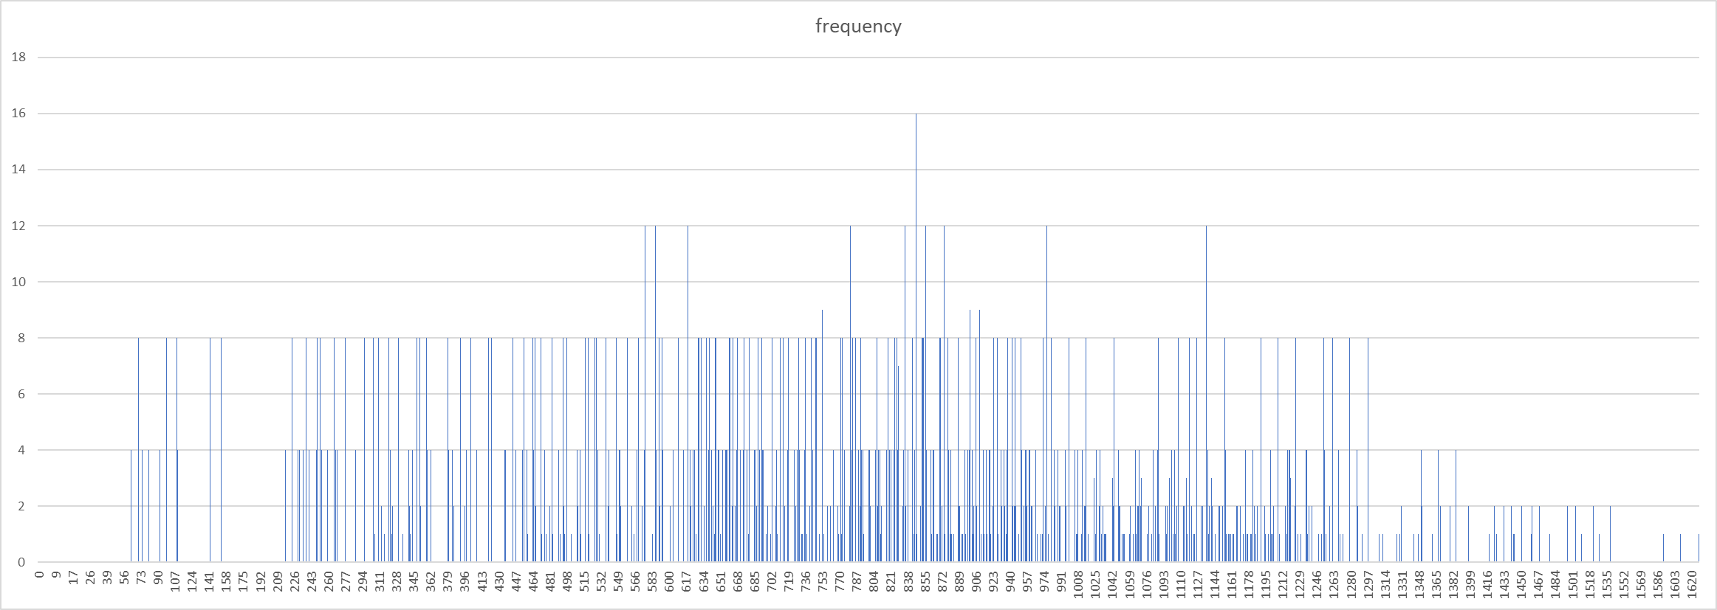

3. Figure: Ár-idő frekvenciaszintek. Készítés ideje: 2023.06.03. Forrás: Forrás: <https://miau.my-x.hu/miau/301/bicycles.xlsx> (Tabelle2, J2,AB32 tartomány között)

A 3. ábrán láthatóak a frekvenciák, ami matematikailag értelmezve annyit jelent, hogy egy időpillanat hányféle áregyüttállás esetén állhat elő. Itt lent láthatjuk az időintervallumokra vonatkozóan 1627-ig a számokat, ez az időpontokat, alkalmakat jeleníti meg, nem dátumban, hanem napokra, viszont fontos megjegyezni, hogy 1554-ig még csak a múltban ismert adatokat jeleníti meg és felette jósol a jövőre nézve, ezért ha 1620-ig nézzük, akkor 66 napra tud csak jelezni, egy bő 2-3 hónapra. Viszont látható itt is, hogy vannak üres időintervallumok (úgynevezett vakfoltok, amiket hívhatunk angolul blind spot-nak, vagy németül Tote Winkel), ezekre az időpontokra nem tud előre jelezni a modell, illetve ahol túl magas kiugró értéket látunk, oda tud jelezni, azonban elég tágan, tehát nem épp a legpontosabb eredményt adja a függvény, ott bármi előfordulhat, pl. a közepénél látható egy érték, ahol a frekvencia értéke 16, ez azt jelenti, hogy 16 féle módon (16 alternatív világ = áregyüttállás létezhet, vezethet ugyanazon időpillanat vélelméhez) is alakulhat az ár árkonstelláció, hogy ugyanaz az időpillanat jöhessen létre, nem tudni pontosan, hogy mennyi lesz, a valóság bármilyen alapon létrejöhet és akár ugyan abban a pillanatban 16 féle ár kombináció is létrejöhet.

Amit még itt fontos megjegyeznem, az az, hogy 0-60-ig nincs egyetlen egy érték sem jelölve, ez azért van, mert itt egyáltalán nem sikerült a modellnek tisztán látnia a régmúltban.

Ha pedig egyetlen egy egység magas nagy „kék tömböt” látnánk az ábrán, akkor tudnánk azt mondani, hogy biztosan ismerjük azt, hogy mennyi lesz az ár.

Illetve az ábra végén az ár-konstellációk szintén egyre ritkábbak, ez azért van, mert a jövőre sem tud olyan hosszan jól előre adatot adni a függvény, ezért ezeket az adatokat sokkal inkább a saját véleményünkkel, inflációs jóslásainkkal tudjuk kiegészíteni, azonban ebben a feladatban nem arról szeretnék írni, hogyan lehet a legjobb tippeket adni a jövőre vonatkozóan.

A vakfoltok és alternatív együttállások oka az adatminőség, vagyis ennyi adatból ilyen pontosság-érzést keltve lehet elvárni bármilyen becslést.

A modell mégis csak képes előrejelzésre: pl. vö. xlsx, blind_alternative munkalap 2798. fizikai sora (2796. együttállás a 2800-ból):



Vagyis a négy kerékpár árából az első három kerékpár ára maximális lesz (1-1-1) és a 4. kerékpár ára csak a 3. legnagyobb lesz, mert a 25. rangsorszám ennek felel meg.

Így az 1627. időpillanatban egyetlen egy értelmezhető konstellációként az látható, hogy 3 termék ára a maximum irányába mozdul el, míg a 4. termék esetén nem érzékelhető további maximális árnyomás (300.000 Ft < 350.000 Ft - ahol az utolsó ismert ár 290.000 Ft), de az utolsó ismert árhoz képest 10.000 Ft növekedés várható, míg a másik 3 kerékpár ára maximális lesz. Tehát a teljes rendszer inflációs nyomás alatt áll a következő (1627-1554=) 73 napra vonatkozóan.

# Következtetések

Összességében úgy gondolom, hogy előrejelzést készíteni megadott adatokból sokkal inkább előre tud minket vezetni, mintsem látott adatok alapján tippelni. Emberek vagyunk, a múlt adatait ismerjük, mindig a múltban élünk és igyekszünk előre jósolni, milyen lesz a jövőnk, azonban ezt nem lehetséges megtenni ránézés alapján.

Elemzésemhez hasonló adatelemzést végeznek az időjárás jelentők is, de meglepő lehet, hogy az élet minden területén, ahol rendelkezünk számadatokkal, lehetséges előre jósolni. Ezt pedig a cégvezetők nagyon jól ki is tudják használni, amennyiben rendelkeznek a szükséges tudással.

Sajnos azonban nagy távokra nem tudunk előre jósolni adatok alapján is, akármennyire is szeretnénk, de sokat segíthet, ha azzal tisztában vagyunk, hogyan kell számolni a múlt adataival. Azonban ne essünk bele abba a csapdába sem, hogy azt gondoljuk, hogy ezek a jóslások a jövőt 100% reprezentatálják, azaz nem pontosak, hiszen bármi előfordulhat a világban, ami miatt borulnak az adatok. Ilyen lehet egy háború, akár egy újabb gazdasági válság, betegség megjelenése stb.

# Források:

* <https://miau.my-x.hu/miau/301/bicycles.xlsx>